**МИНИСТЕРСТВО ТРАНСПОРТА РОССИЙСКОЙ ФЕДЕРАЦИИ**

**ФЕДЕРАЛЬНОЕ ГОСУДАРСТВЕННОЕ АВТОНОМНОЕ ОБРАЗОВАТЕЛЬНОЕ**

**УЧРЕЖДЕНИЕ ВЫСШЕГО ОБРАЗОВАНИЯ**

**«РОССИЙСКИЙ УНИВЕРСИТЕТ ТРАНСПОРТА»**

**(РУТ (МИИТ))**

**Институт управления и цифровых технологий (ИУЦТ)**

**Кафедра Цифровые технологии управления транспортными процессами (ЦТУТП)**

**09.03.02 Информационные системы и технологии – Технологии искусственного интеллекта в транспортных системах**

**Программирование на языке Python**

**Лабораторная работа № 4**

**На тему: Работа с циклами в Python**

**Выполнил: Сергеев Егор Сергеевич**

**Группа: УИТ-111**

**Проверил: доцент к.т.н. Бесчастный Михаил Александрович**

Оглавление

**1.** **Цель работы** 3

**2.** **Порядок выполнения задания 1** 3

2.1. Используемая среда и язык. 3

2.2. Используемые библиотеки. 3

2.3. Ход работы. 3

2.4. Блок-схема алгоритма. 3

2.5. Скриншот кода. 4

**3.** **Результаты выполнения задания 1** 4

**4.** **Порядок выполнения задания 2** 4

4.1. Используемая среда и язык. 4

4.2. Используемые библиотеки. 4

4.3. Ход работы. 4

**5.** **Результаты выполнения задания 2** 6

**6.** **Выводы** 6

Список литературы 7

1. **Цель работы**

Познакомиться с циклическими конструкциями

## **Порядок выполнения задания 1**

* 1. Используемая среда и язык. Для начала работы устанавливаем среду разработки Visual Studio Code, в ней устанавливаем расширения языка программирования Python от Microsoft (Python, Pylance, Python Debugger, Python Environments)
  2. Используемые библиотеки. Для написания программы не понадобилось использование сторонних библиотек

## Ход работы.

* + 1. Инициализируем переменные cost (стоимость одного килограмма картофеля) и count (количество килограмм картофеля большее 20) посредством введения их данных пользователем с клавиатуры
    2. Инициализируем переменную summ для подсчета стоимости общей массы картофеля
    3. Реализуем цикл в диапазоне [1; count], с его помощью высчитываем значение переменной sum, учитывая, что каждый пятый килограмм картофеля бесплатный

## Блок-схема алгоритма.

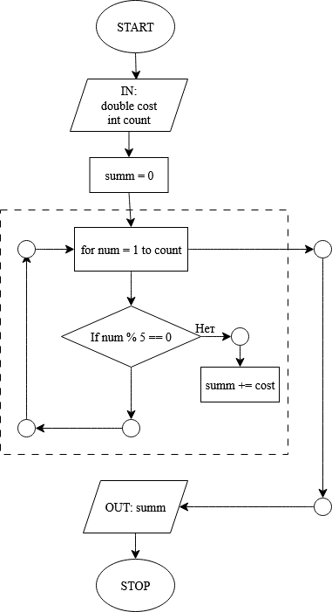

Рисунок 1 – Блок-схема программы

## Скриншот кода.

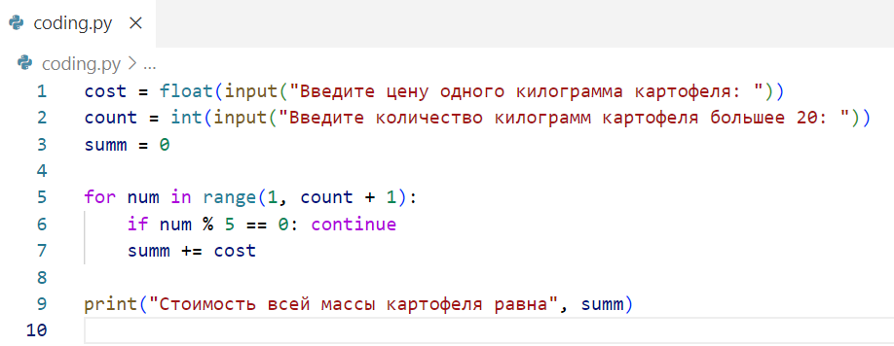

Рисунок 2 – Программный код

## **Результаты выполнения задания 1**

* 1. В результате выполнения программы получено значение переменной sum, посредством ее вычисления с помощью цикла for и условия if в нем
  2. Скриншот результата

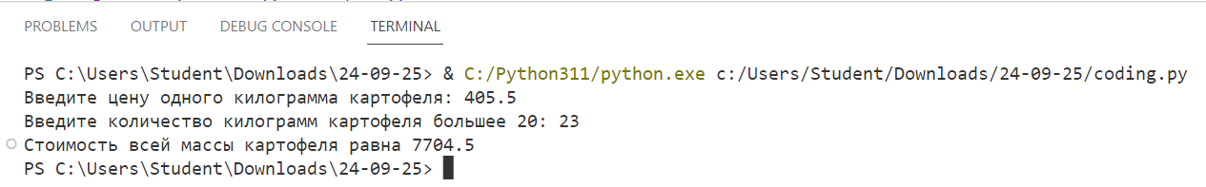

Рисунок 3 – Скриншот результата

## **Порядок выполнения задания 2**

* 1. Используемая среда и язык. Для начала работы устанавливаем среду разработки Visual Studio Code, в ней устанавливаем расширения языка программирования Python от Microsoft (Python, Pylance, Python Debugger, Python Environments)
  2. Используемые библиотеки. Для написания программы не понадобилось использование сторонних библиотек

## Ход работы.

* + 1. Принимаем числовую последовательность в переменную a
    2. Проверяем что введенная последовательность заканчивается числом 0: если да, то формализуем последовательность, иначе даем пользователю обратную связь и завершаем работу программы
    3. При положительном результатев пункте 4.3.2. формализуем последовательность: оканчиваем ее элементы первым введенным числом 0 и фиксируем количество получившейся последовательности
    4. Далее считаем сумму получившейся последовательности
    5. Выводим сумму получившейся последовательности и количество ее элементов пользователю в консоль
  1. Блок-схема алгоритма

Рисунок 4 – Блок-схема алгоритма

* 1. Скриншот кода

Рисунок 5 – Программный код

## **Результаты выполнения задания 2**

* 1. В результате выполнения программы получены значения переменных summ и count, посредством их вычисления с помощью цикла while и условия if в нем
  2. Скриншот результата

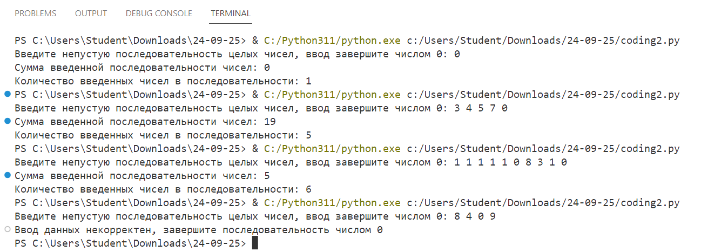

Рисунок 6 – Скриншот результата

1. **Выводы**

Выполнение данной лабораторной работы помогает познакомиться с циклическими конструкциями. А также учит работать с пользователем: 1) формализует запрос данных пользователю 2) выводит полученный при этих данных результат пользователю в консоль

# **Список литературы**

1. Оформление отчетов к Лабораторным работам РУТ (МИИТ) ЦТУТП 2025-2026: <https://www.dropbox.com/scl/fo/w6g4z0qdcymg5v67ou1ej/AGjQER9EQ9d3awkQsc1eYMc?dl=0&e=1&preview=Практические+работы+-+Оформление+отчета.pdf&rlkey=ne210ijmotnpa85164a8rxl1j>